- Vue是如何实现双向绑定
Vue是通过数据劫持的方式来做数据绑定的。其中最核心的方法便是通过Object.defineProperty() 来实现对属性的劫持，
Object.defineProperty()方法会直接在一个对象上定义一个新属性，或者修改一个已经存在的属性，并返回这个对象。
- 实现一个数据监听器Observer,能够对数据对象的所有属性进行监听,如有变动可拿到最新值并通知订阅者。
- 实现一个指令解析器Compile，对每个元素节点的指令进行扫描和解析，根据指令模板替换数据，已经绑定相应的更新函数
- 实现一个Watcher 作为连接Observer和Compile的桥梁，能够订阅并收到每个属性变动的通知。执行指令绑定的相应回调函数
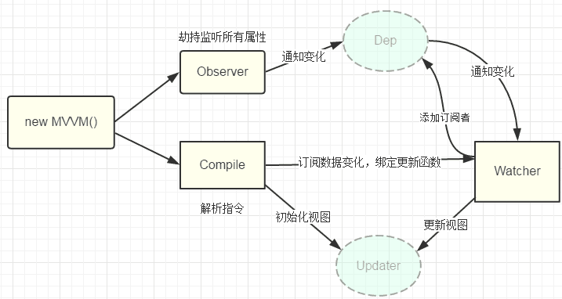

- Viewport
Viewport就是设备的屏幕上能用来显示我们的网页的那一块区域。一般来说也就是所谓的layout viewport。通常都会把宽度设置为device-width;

- 移动端开发遇到的问题
line-height: 在不同的模拟器上显示位置不一致。都会有点偏移，容器高度越小，显示效果的差距越明显。
稍微大一点的高度。最好把line-height设置为高度+1px。两个平台都不会太怪。
rem: 根元素字体设置font-size; 来进行适配。

虚拟键盘: fixed元素会伴随虚拟键盘的出现。但是只是贴在那里。表面上不会对dom产生影响 但是fixed元素会错位。解决 当虚拟键盘弹起来的时候，将fixed设置为static 虚拟键盘消失的时候设置回来。

300ms延迟:移动端浏览器在点击事件的时候，通常会出现300ms左右的延迟。也就是说 当我们点击页面的时候移动端浏览器并不是立即做出反应，而是要等一会。
解决方案：
- 禁用缩放
- 更改默认视口宽度
- CSS touch-action
- FastClick ()
检测到touched事件的时候。会通过DOM自定义事件立即触发一个模拟click事件。把浏览器在300ms之后真正触发的click事件阻止掉。
window.addEventListener(“load”, function(){
FastClick.attach(document.body);
},false);

移动端手势:
ontouchstart(手指放在屏幕上)
ontouchmove (手指在屏幕上滑动)
ontouchend (手指离开屏幕)

- 回调promise
相信经常使用ajax的前端小伙伴，都会遇到这样的困境：一个接口的参数会需要使用另一个接口获取。正常的前端会把接口写在另一个接口的回调里。是这样不错，但是它增加了函数的嵌套深度也会造成一定的逻辑混乱。但是，如果需要的是另外好几个接口的返回数据呢？这时候就会比较蛋疼了。这就是回调地狱！当时依稀记得是使用了jQuery的 deffered方法去解决的。直到遇见了Promise,它完美优雅的解决了回调地狱难题！
ES6 promise + generator
ES7 async

- 函数节流
限制某些代码在没有间断的情况下连续重复执行。(对频繁触发的事件函数做一些限制，让这些函数可以在每隔一定时间或者每次满足一定的条件下再触发)
原理: 定时器。当我触发一个事件时, 先setTimeout这个事件延迟一会执行。如果这个时间间隔又触发了一次。那我们就clear原来的定时器。在setTimeout一个新的定时器延迟一会在执行。

- 路由
路由 简单来说就是url的分层解析
第一层: 解析到服务器目标机器。这个通常是域名或ip。
第二层: 解析到服务器的特定资源文件。这个通常是pathinfo。
第三层：解析特定资源的特定状态。包含在pathinfo的参数中。
主要是服务器 资源文件 特定状态定位。
路由的实现由两种方式 一种是history。一种是#hash。
我们需要一个根据监听哈希变化触发的事件——hashchange事件。

- 原型链 (原型是通过 __proto__继承的)

